**Roteiro 3 – Lógica da Computação**

**INSPER – 7° Semestre – Matheus Pellizzon**

**Questionário**

1. Qual a diferença da notação Prefix, Infix e Postfix?

A notação infix é a que estamos acostumados, operadores aparecem entre os operandos.

Na notação prefix, o operador vem antes dos operandos, enquanto na postfix, vem depois, como exemplificado na imagem abaixo.

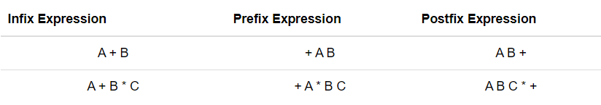

<https://runestone.academy/runestone/books/published/pythonds/BasicDS/InfixPrefixandPostfixExpressions.html>

1. Escreva um algoritmo para percorrer completamente da esquerda para direita uma árvore com múltiplos nós.

class Node:

    def __init__(self, data):

        self.data = data

        self.left = None

        self.right = None

def printTreeLeftRight(node):

    if node.left == None and node.left == None:

        print(node.data, end=" ")

    else:

        printTreeLeftRight(node.left)

        print(node.data, end=" ")

        printTreeLeftRight(node.right)

if __name__ == "__main__":

    root = Node(12)

    root.left = Node(10)

    root.right = Node(20)

    root.right.left = Node(25)

    root.right.right = Node(40)

    printTreeLeftRight(root)

>>